المحاضرة السابعة عشر
العناصر التنظيمية الرئيسية في بيئة قواعد البيانات
تمثل نظم إدارة قواعد البيانات مجموعة من البرامج أو البرمجيات توصل إلى قاعدة البيانات بحيث تدير بكفاءة مجموعة من البيانات المترابطة وتخزنها بواسطة برامج التطبيقات ، ووظيفتها التخاطب مع هذه البيانات لتشكيل بيئة تعظم استفادة المستخدمين لها ، كما تعمل على تمكين استفادة عدة مستخدمين لها بشكل متزامن ، إذ أنها تتضمن تصميم قواعد البيانات المادية وصيانتها
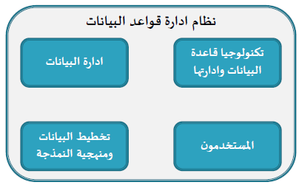
1- أدارة البيانات :
وظيفة تنظيمية خاصة لإدارة موارد البيانات كمورد تنظيمي تركز على تخطيط البيانات ووضع الاستراتيجيات والسياسات والإجراءات وإدامة قاموس البيانات ومعايير جودة البيانات
أوجه إدارة البيانات
- تطوير إستراتيجية المعلومات
- تطوير سياسات المعلومات
- تطبيق القوانين والإجراءات
- تنظيم بنية محتوى البيانات
- تخطيط البيانات وإدامتها
- تطوير قاموس البيانات
- منطقية تصميم قاعدة البيانات وتحديد العلاقة المنطقية بين العناصر
- مراقبة كيفية استخدام المعلومات من قبل مجموعات متخصصي النظم والمستخدمين النهائيين
2- تخطيط البيانات ومنهجية النمذجة
- تعتبر البيانات الأساس لجميع مكونات أنظمة قواعد البيانات فهي العنصر المركزي الذي تحيد به العناصر الأخرى لذلك فإن المنظمات تتطلب تخطيط مؤسسي أعلى للبيانات وتحليل المؤسسة الذي يركز على متطلبات المعلومات لعموم المنظمة ، وان كل ذلك يتطلب تطوير قاعدة
- إذ ان الغرض من تحليل المؤسسة هو تحديد الكينونات الأساسية ، والخصائص ، والعلاقات ، التي تحدد بيانات المنظمة
3- تكنولوجيا قاعدة البيانات وإدارتها
- لابد لأي قاعدة بيانات تحتوي مكونات مادية حتى تحقق الغرض الذي أنشئت من أجلة .فلا بد من توفير أجهزة الحاسب وملحقاتها المختلفة مثل : وحدات التسجيل والإدخال وكذلك المحطات الطرفية ووسائل الاتصال اللازمة والشبكات
وعموما لابد من توافر البرمجيات التالية في نظم ادارة قواعد البيانات :
- 1- البرامج الأساسية العامة مثل : نظم التشغيل (os) ، نظم إدارة البيانات ، ونظم إدارة قواعد البيانات (DBMS)
- 2- البرامج الأساسية التطبيقية العامة : مثل : نماذج التحليل واتخاذ القرارات
- 3- البرامج الأساسية التطبيقية الخاصة : هي البرامج المصممة خصيصا لتلبية حاجات تطبيقات فردية مثل : برامج المحاسبة والتسويق الخاصة بالمنظمة
- 4- برامج شبكات المناطق المحلية والواسعة .

4- المستخدمون
تشمل المستخدمين كل من له علاقة بقواعد البيانات سواء فريق العمل الذي يعمل على تصميم وتشغيل قاعدة البيانات ، أو أولئك الذين يستخدمونها وتشمل المستخدمين في العادة على :
1) فريق العمل الذي يعمل على تصميم قاعدة البيانات وتشغيلها ويتمثل في :
- مدير قاعدة البيانات
- مصمم قاعدة البيانات
- مبرمج قاعدة البيانات
2) المستخدم النهائي لقاعدة البيانات
1)فريق العمل الذي يعمل على تصميم قاعدة البيانات وتشغيلها ويتمثل في :
- البيانات ...ومهامه هي :
- تحديد متطلبات قواعد البيانات من برمجيات وأجهزة
- تحديد شروط الأمان والسرية وصلاحيات الاستخدام
- الوصول إلى توافق متطلبات المستخدمين
- وضع نظام للعمل يؤمن اداء النظام بشكل فاعل
- الرقابة والتنسيق وضبط اداء النظام

- مصمم قاعدة البيانات ... ومهامه هي :
- تحديد طبيعة البيانات المخزنة
- تحديد تراكيب البيانات
- تحديد التعامل بين المستخدم والنظام عن طريق تعريف وتصميم شاشات التخاطب وتوثيقها
- تصميم قواعد بيانات بأقل الأخطاء الممكنة
- إمكانية تطوير النظام في المستقبل

- مبرمج قاعدة البيانات ... ومهامه هي :
- تنفيذ البرامج للتأكد من خلوها من الأخطاء
- تصميم شاشات الإدخال والإخراج التي تحتاجها نظم قواعد البيانات
- تصميم الاستعلامات وأنماط التقارير المختلفة
- كتابة البرامج بلغة مناسبة لأنظمة قواعد البيانات

2) المستخدم النهائي لقاعدة البيانات
وهو الفرد الذي يستفيد من مخرجات نظام المعلومات وهذا يتطلب توفير وسيلة تخاطب سهله معه وينقسم إلى :
1- مستخدم عادي / ليس لدية خبرة سابقة ويتطلب تدريبه على استخدام نظم قواعد البيانات وهذا يتطلب توفير وسيلة تخاطب سهله لمثل هؤلاء المستخدمين
2- مستخدم خبير / وهو المستخدم الذي لدية خبرة طويلة في التعامل مع أنظمة قواعد البيانات

مزايا نظم إدارة قواعد البيانات
- إزالة تكرار البيانات
- تحقيق استقلالية البيانات
- استرداد البيانات والمعلومات سريعا
- تحسين الأمن
- القدرة على ربط البيانات المتصلة
- تنميط البيانات
عيوب نظم إدارة قواعد البيانات
- تعقيد برامج نظم إدارة قواعد البيانات وزيادة تكاليفها وكذلك المفاهيم المستعملة فيها
- تتطلب نظم إدارة قواعد البيانات استئجار وإدامة كادر مؤهل لمعالجة البيانات
- تتطلب نظم إدارة قواعد البيانات قدرا كبيرا من الموارد المادية المختلفة لغرض تنفيذها
نظم المعلومات وبنوك المعلومات
- تشمل بنوك المعلومات مجموعة من قواعد البيانات التي تعكس أنشطة المنشأة والتي تساعدها في تحقيق الأهداف المحددة لها
- يحوي بنك المعلومات على قاعدة بيانات واحد ، أو عدد من قواعد البيانات ومن الأمثلة على بنوك المعلومات : بنك معلومات نيويورك تايمز ، بنك معلومات الأمانة لجامعة الدول العربية ، بنك المعلومات الصناعي .
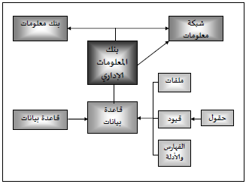
حالة دراسة
- سنقوم هنا بإنشاء قاعدة بيانات خاصة بنظام التعليم عن بعد
اولاً: تحديد الكيانات ( مكونات النظام )
- الكيانات المكونة للنظام تتضمن :
الطالب – الأستاذ – المقرر – المحاضرة – الحاسوب – المدير
ثانيا: توصيف المكونات
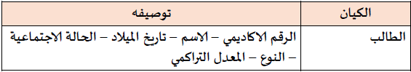
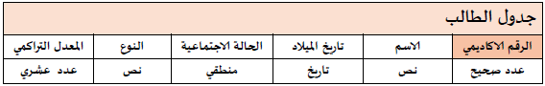
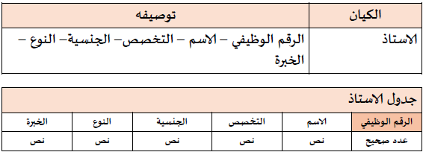

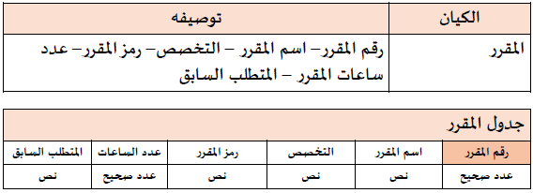
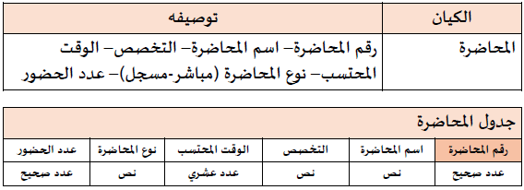

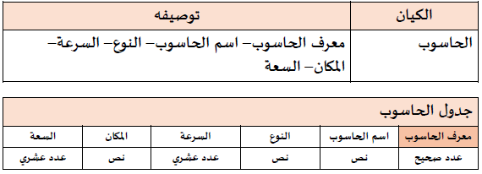

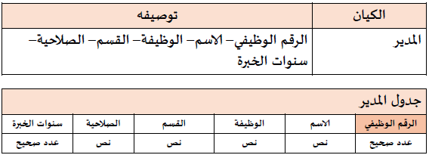

ثالثاً : تحديد العلاقات وأنواعها
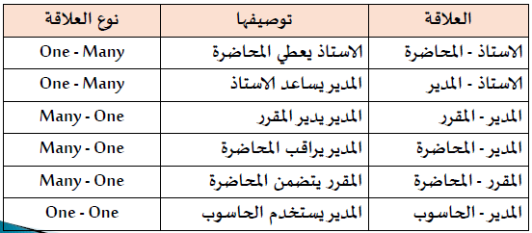

رابعاً : مخطط الكيانات – العلاقات
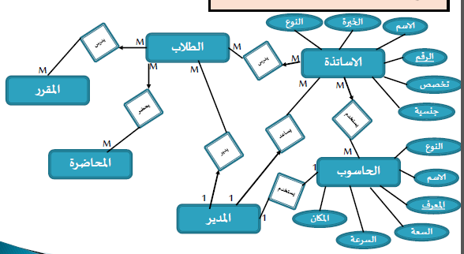

خامساً : تعبئة البيانات
